Отчёт по лабораторной работе №5
  - Дискреционное разграничение прав в Linux. Исследование влияния дополнительных атрибутов
Панина Жанна Валерьевна
Содержание

1. Цель работы
Изучение механизмов изменения идентификаторов, применения SetUID- и Sticky-битов. Получение практических навыков работы в консоли с дополнительными атрибутами. Рассмотрение работы механизма смены идентификатора процессов пользователей, а также влияние бита Sticky на запись и удаление файлов.

2. Теоретическое введение
- Дополнительные атрибуты файлов Linux
В Linux существует три основных вида прав — право на чтение (read), запись (write) и выполнение (execute), а также три категории пользователей, к которым они могут применяться — владелец файла (user), группа владельца (group) и все остальные (others). Но, кроме прав чтения, выполнения и записи, есть еще три дополнительных атрибута. [u?]
Sticky bit
Используется в основном для каталогов, чтобы защитить в них файлы. В такой каталог может писать любой пользователь. Но, из такой директории пользователь может удалить только те файлы, владельцем которых он является. Примером может служить директория /tmp, в которой запись открыта для всех пользователей, но нежелательно удаление чужих файлов.
SUID (Set User ID)
Атрибут исполняемого файла, позволяющий запустить его с правами владельца. В Linux приложение запускается с правами пользователя, запустившего указанное приложение. Это обеспечивает дополнительную безопасность т.к. процесс с правами пользователя не сможет получить доступ к важным системным файлам, которые принадлежат пользователю root.
SGID (Set Group ID)
Аналогичен suid, но относиться к группе. Если установить sgid для каталога, то все файлы созданные в нем, при запуске будут принимать идентификатор группы каталога, а не группы владельца, который создал файл в этом каталоге.
Обозначение атрибутов sticky, suid, sgid
Специальные права используются довольно редко, поэтому при выводе программы ls -l символ, обозначающий указанные атрибуты, закрывает символ стандартных прав доступа.
Пример: rwsrwsrwt
где первая s — это suid, вторая s — это sgid, а последняя t — это sticky bit
В приведенном примере не понятно, rwt — это rw- или rwx? Определить это просто. Если t маленькое, значит x установлен. Если T большое, значит x не установлен. То же самое правило распространяется и на s.
В числовом эквиваленте данные атрибуты определяются первым символом при четырехзначном обозначении (который часто опускается при назначении прав), например в правах 1777 — символ 1 обозначает sticky bit. Остальные атрибуты имеют следующие числовое соответствие:
1 — установлен sticky bit 2 — установлен sgid 4 — установлен suid
- Компилятор GCC
GСС - это свободно доступный оптимизирующий компилятор для языков C, C++. Собственно программа gcc это некоторая надстройка над группой компиляторов, которая способна анализировать имена файлов, передаваемые ей в качестве аргументов, и определять, какие действия необходимо выполнить. Файлы с расширением .cc или .C рассматриваются, как файлы на языке C++, файлы с расширением .c как программы на языке C, а файлы c расширением .o считаются объектными [gcc?].

3. Выполнение лабораторной работы
- Для начала было необходимо проверить, установлен ли компилятор gcc. (рис. 1).
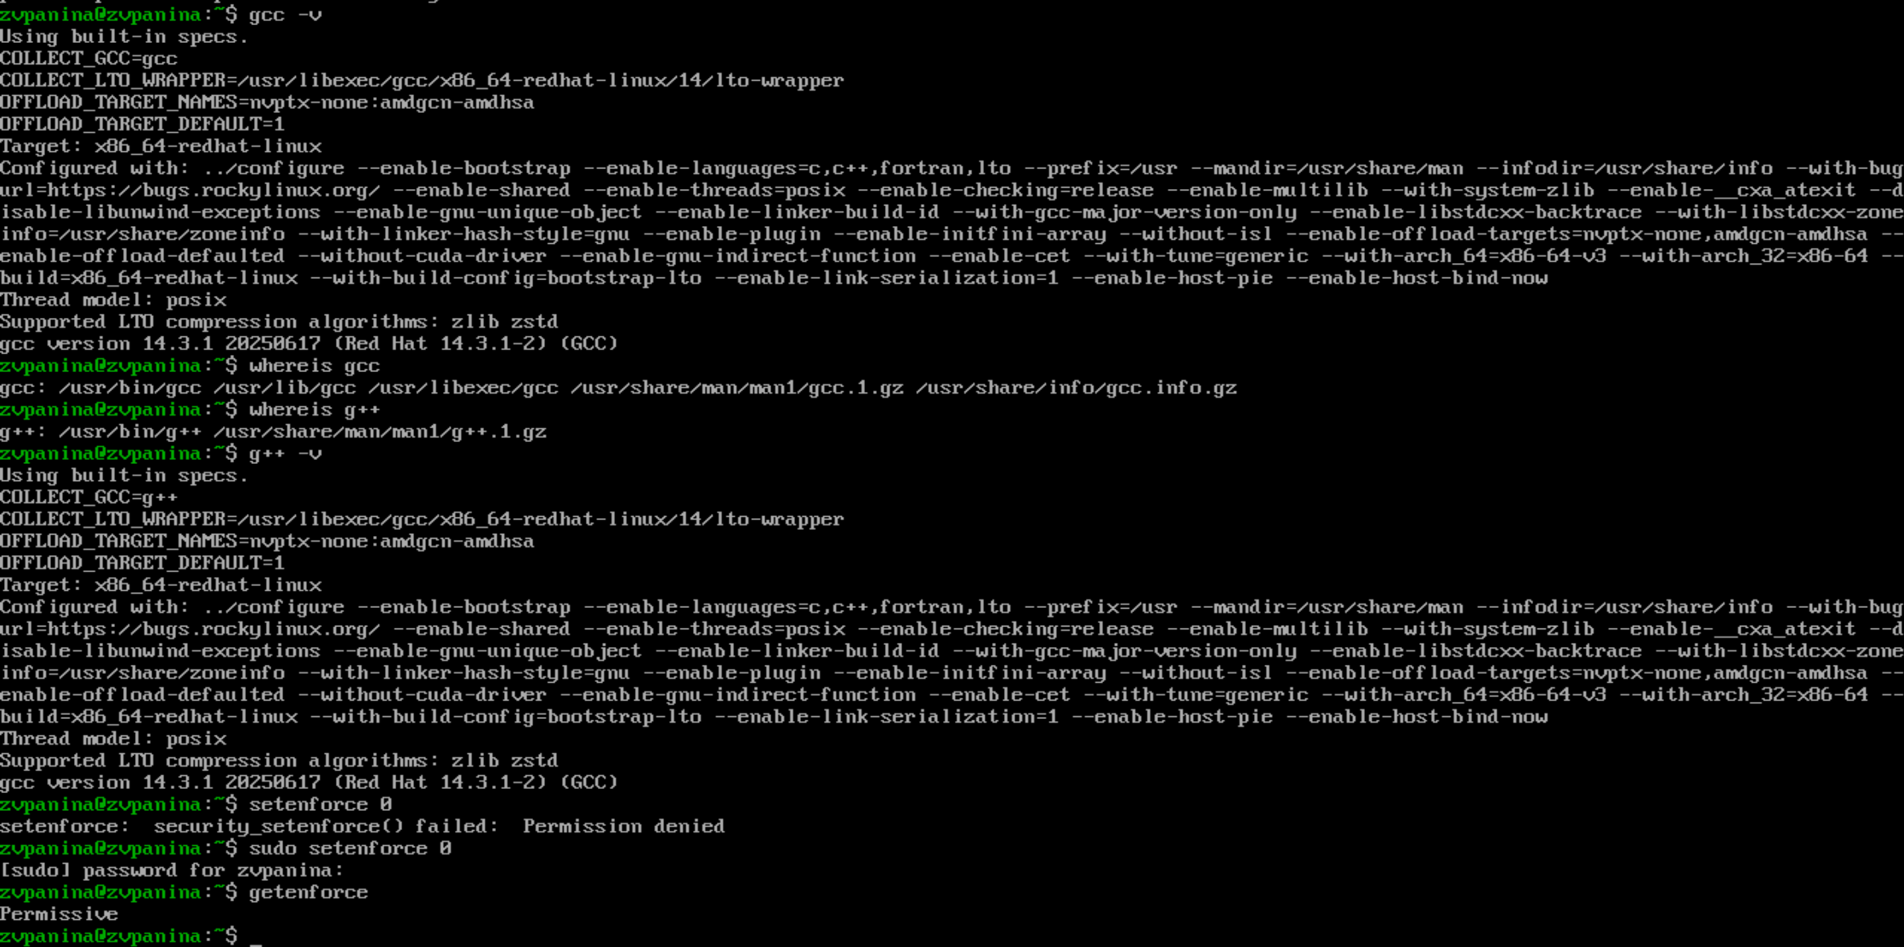
Рисунок 1: Проверка наличия компилятора
- От имени пользователя guest создаю файл simpleid.c и открываю его в nano (рис. 2).
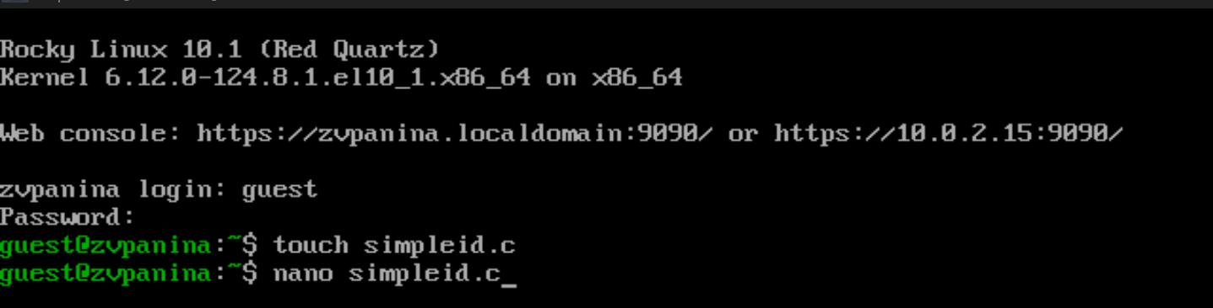
Рисунок 2: Создание файла от имени guest
- Ввожу следующий код, который будет выводить имена пользователей и групп (рис. 3).
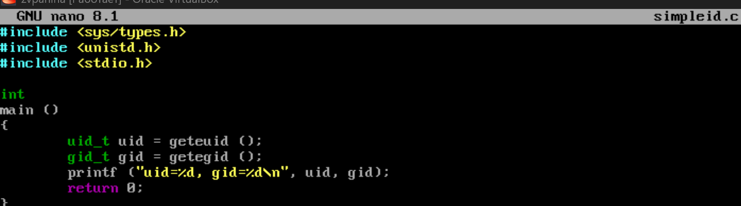
Рисунок 3: Код
#include <sys/types.h>
#include <unistd.h>
#include <stdio.h>
int
main ()
{
uid_t uid = geteuid ();
gid_t gid = getegid ();
printf ("uid=%d, gid=%d\n", uid, gid);
return 0;
}
- Компилирую и запускаю файл. От вывода команды id этот вывод отличается тем, что меньше информации. (рис. 4).
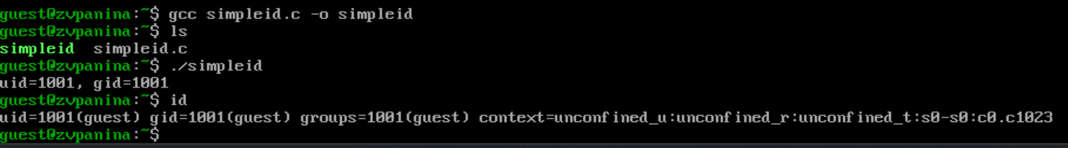
Рисунок 4: Компиляция и запуск файла. Команда id
- Создаю файл simpleid2.c. Усложняю программу, добавив вывод действительных идентификаторов (рис. 5).
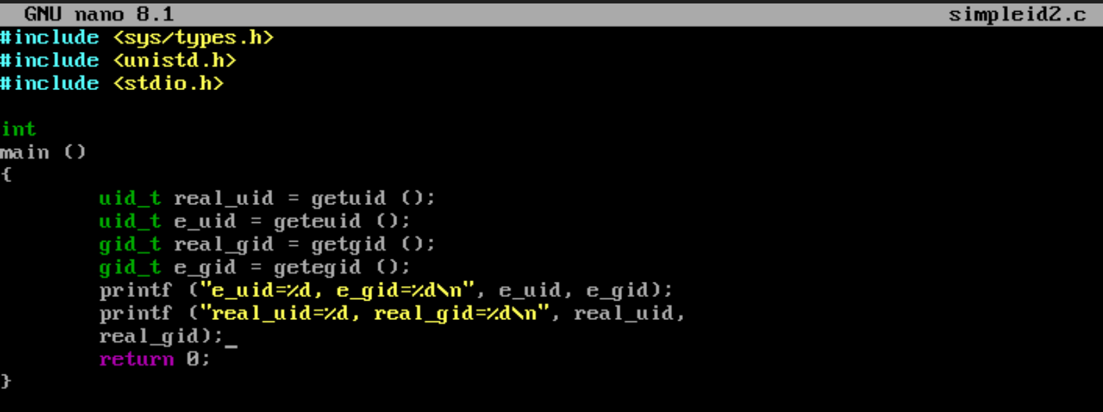
Рисунок 5: Файл simpleid2.c
#include <sys/types.h>
#include <unistd.h>
#include <stdio.h>
int
main ()
{
uid_t real_uid = getuid ();
uid_t e_uid = geteuid ();
gid_t real_gid = getgid ();
gid_t e_gid = getegid () ;
printf ("e_uid=%d, e_gid=%d\n", e_uid, e_gid);
printf ("real_uid=%d, real_gid=%d\n", real_uid,
real_gid);
return 0;
}
- Компилирую и запускаю файл (рис. 6).
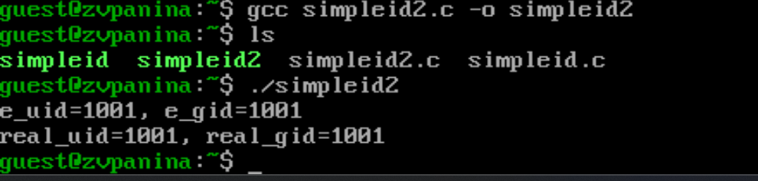
Рисунок 6: Компиляция и запуск файла simpleid2.c
- С помощью chown изменяю владельца файла на суперпользователя, а с помощью chmod изменяю права доступа (рис. 7). Сравниваю вывод программы и командвы id. Программа выводит ограниченное количество информации.
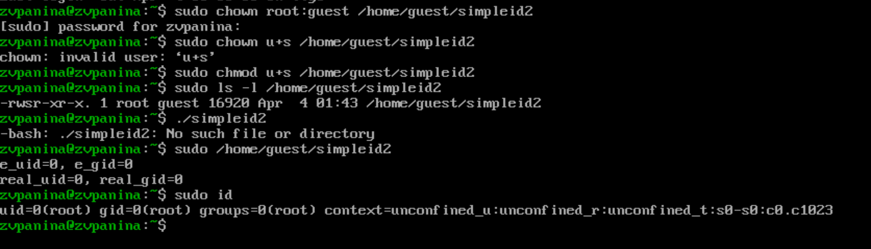
Рисунок 7: Изменение владельца и прав доступа
- От имени пользователя guest создаю файл readfile.c и ввожу в него следующий код (рис. 8).
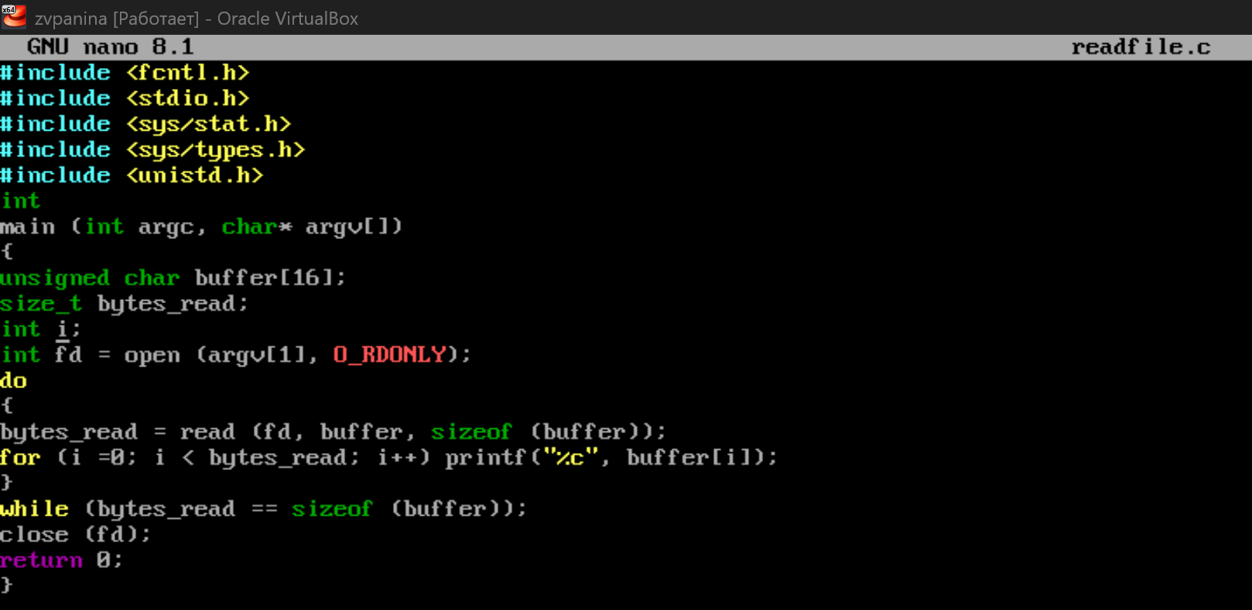
Рисунок 8: Файл readfile.c
#include <fcntl.h>
#include <stdio.h>
#include <sys/stat.h>
#include <sys/types.h>
#include <unistd.h>
int
main (int argc, char* argv[])
{
unsigned char buffer[16];
size_t bytes_read;
int i;
int fd = open (argv[1], O_RDONLY);
do
{
bytes_read = read (fd, buffer, sizeof (buffer));
for (i =0; i < bytes_read; ++i) printf("%c", buffer[i]);
}
while (bytes_read == sizeof (buffer));
close (fd);
return 0;
}
- Компилирую файл и проверяю, что он скомпилировался рис. 9).
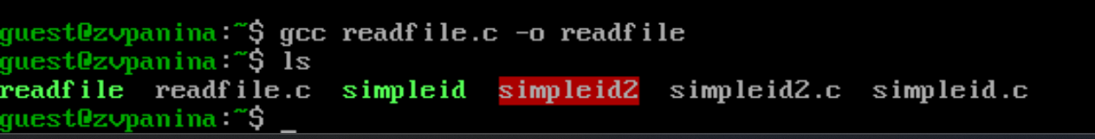
Рисунок 9: Компиляция файла
- Снова от имени суперпользователя меняю владельца файла рис. 10). Убираю у пользователя guest право на чтение содержимого.
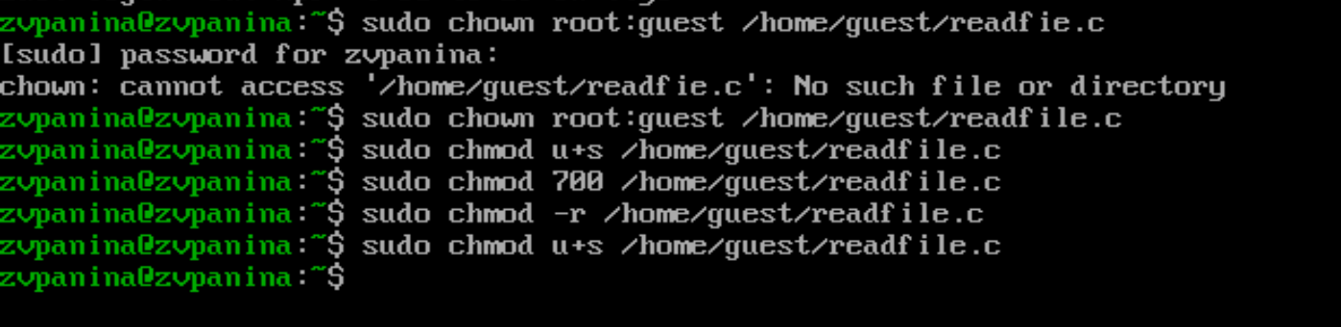
Рисунок 10: Смена владельца и прав доступа
- Пытаюсь прочесть файл от имени пользователя guest. Отказано в доступе. Пробую прочесть тот же файл с помощью команды readfile, тоже не удаётся. Также пытаюсь прочесть файл /etc/shadow с помощью readfile, не удаётся рис. 11).
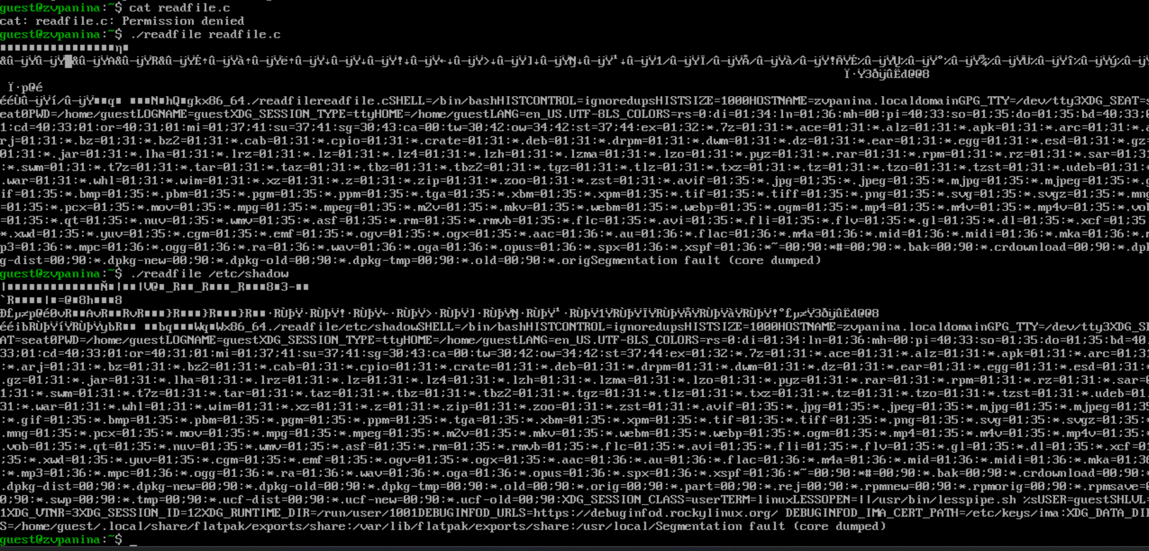
Рисунок 11: Попытка чтения файла
- Пробую прочесть файл от имени суперпользователя, это происходит успешно рис. 12).
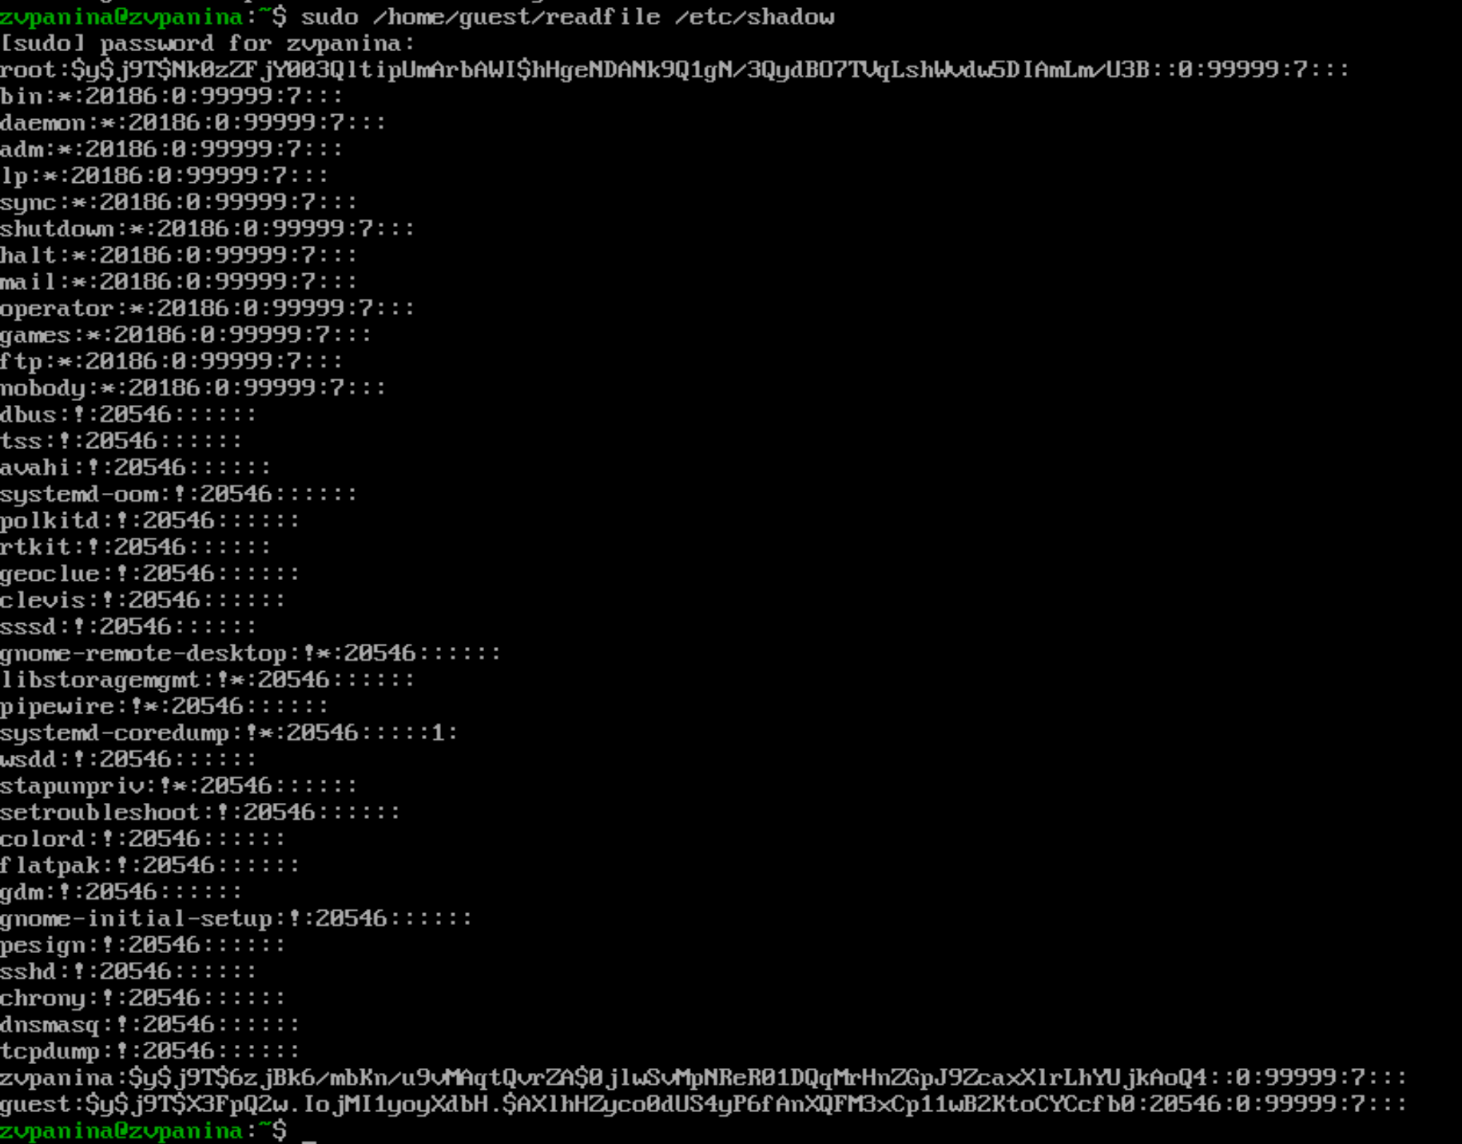
Рисунок 12: Попытка чтения файла от имени суперпользователя
- Проверяю папку tmp на наличие атрибута Sticky. В выводе видим букву t, значит атрибут установлен рис. 13).
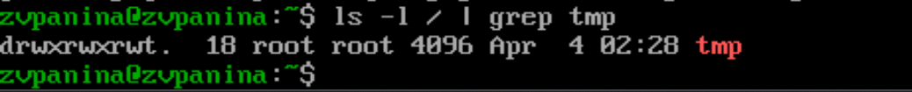
Рисунок 13: Проверка атрибута Sticky
- От имени пользователя guest создаю текстовый файл, записываю в него информацию и добавляю права на чтение и запись для других пользователей рис. 14).
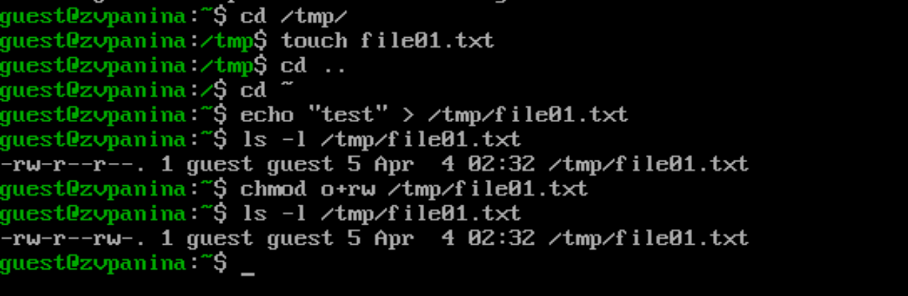
Рисунок 14: Работа с текстовым файлом от имени guest
- От имени пользователя guest пытаюсь прочитать файл file01, мне это удаётся. Также могу дозаписать и перезаписать в него информацию. Удалить файл не могу, от имени суперпользователя снимаю атрибут t с директории tmp рис. 15).
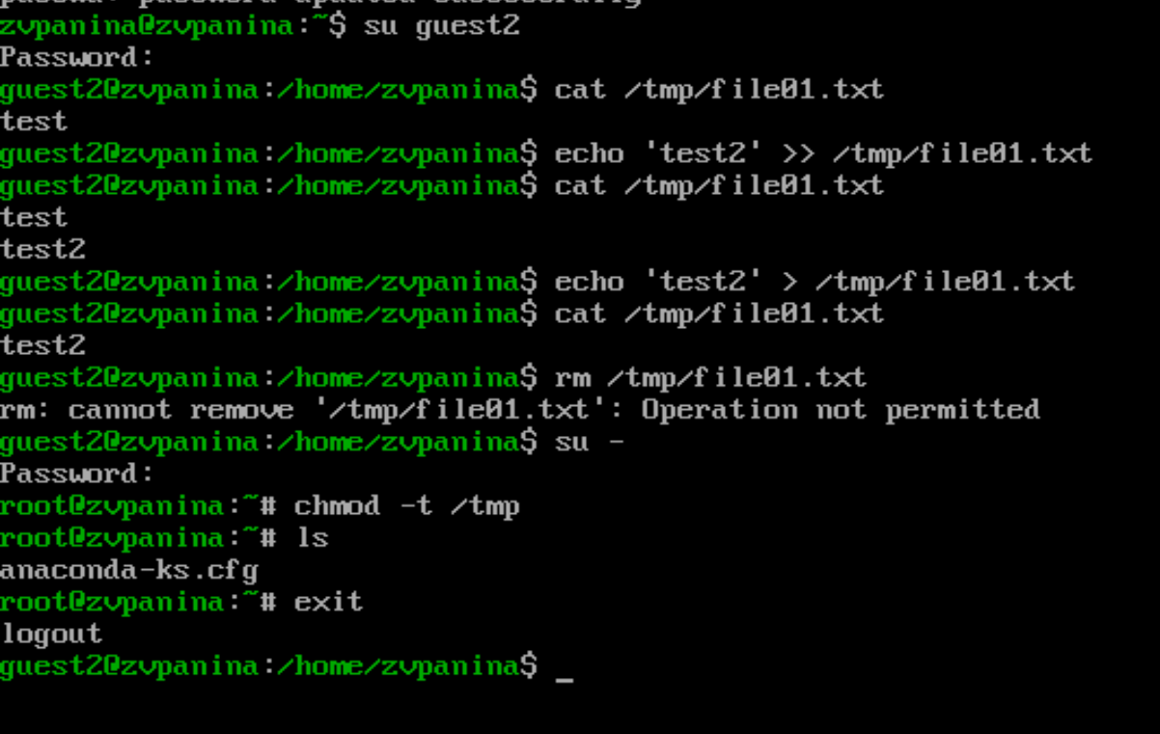
Рисунок 15: Попытка чтения файла, дозаписи, удаления
- Проверяю, снялся ли атрибут. Проделываю те же действия: пытаюсь прочитать файл, дозаписать в него информацию. всё удаётся, и вэтот раз удалось удалить файл рис. 16).
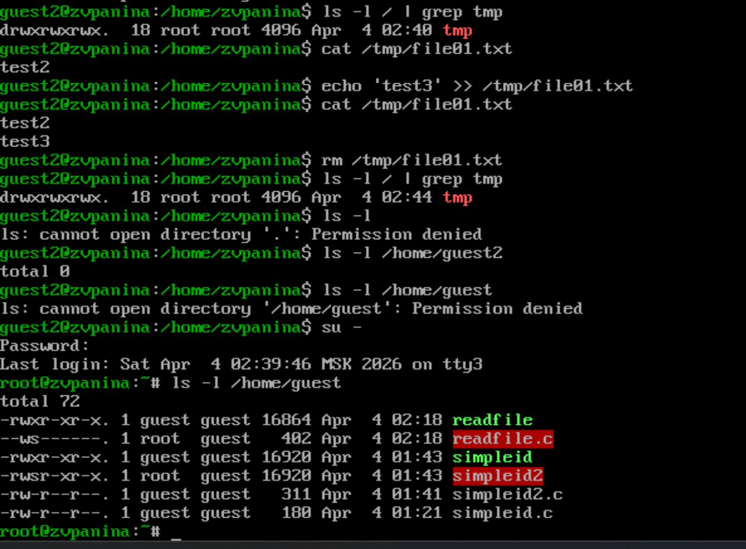
Рисунок 16: Повторение предыдущих действий со снятым атрибутом t
- От имени суперпользователя возвращаю атрибут t директории tmp рис. 17).
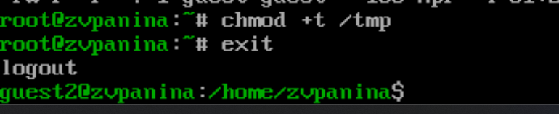
Рисунок 17: Возвращение атрибута t

4. Выводы
Изучила механизм изменения идентификаторов, применила SetUID- и Sticky-биты. Получила практические навыки работы в консоли с дополнительными атрибутами. Рассмотрела работы механизма смены идентификатора процессов пользователей, а также влияние бита Sticky на запись и удаление файлов.

Список литературы

